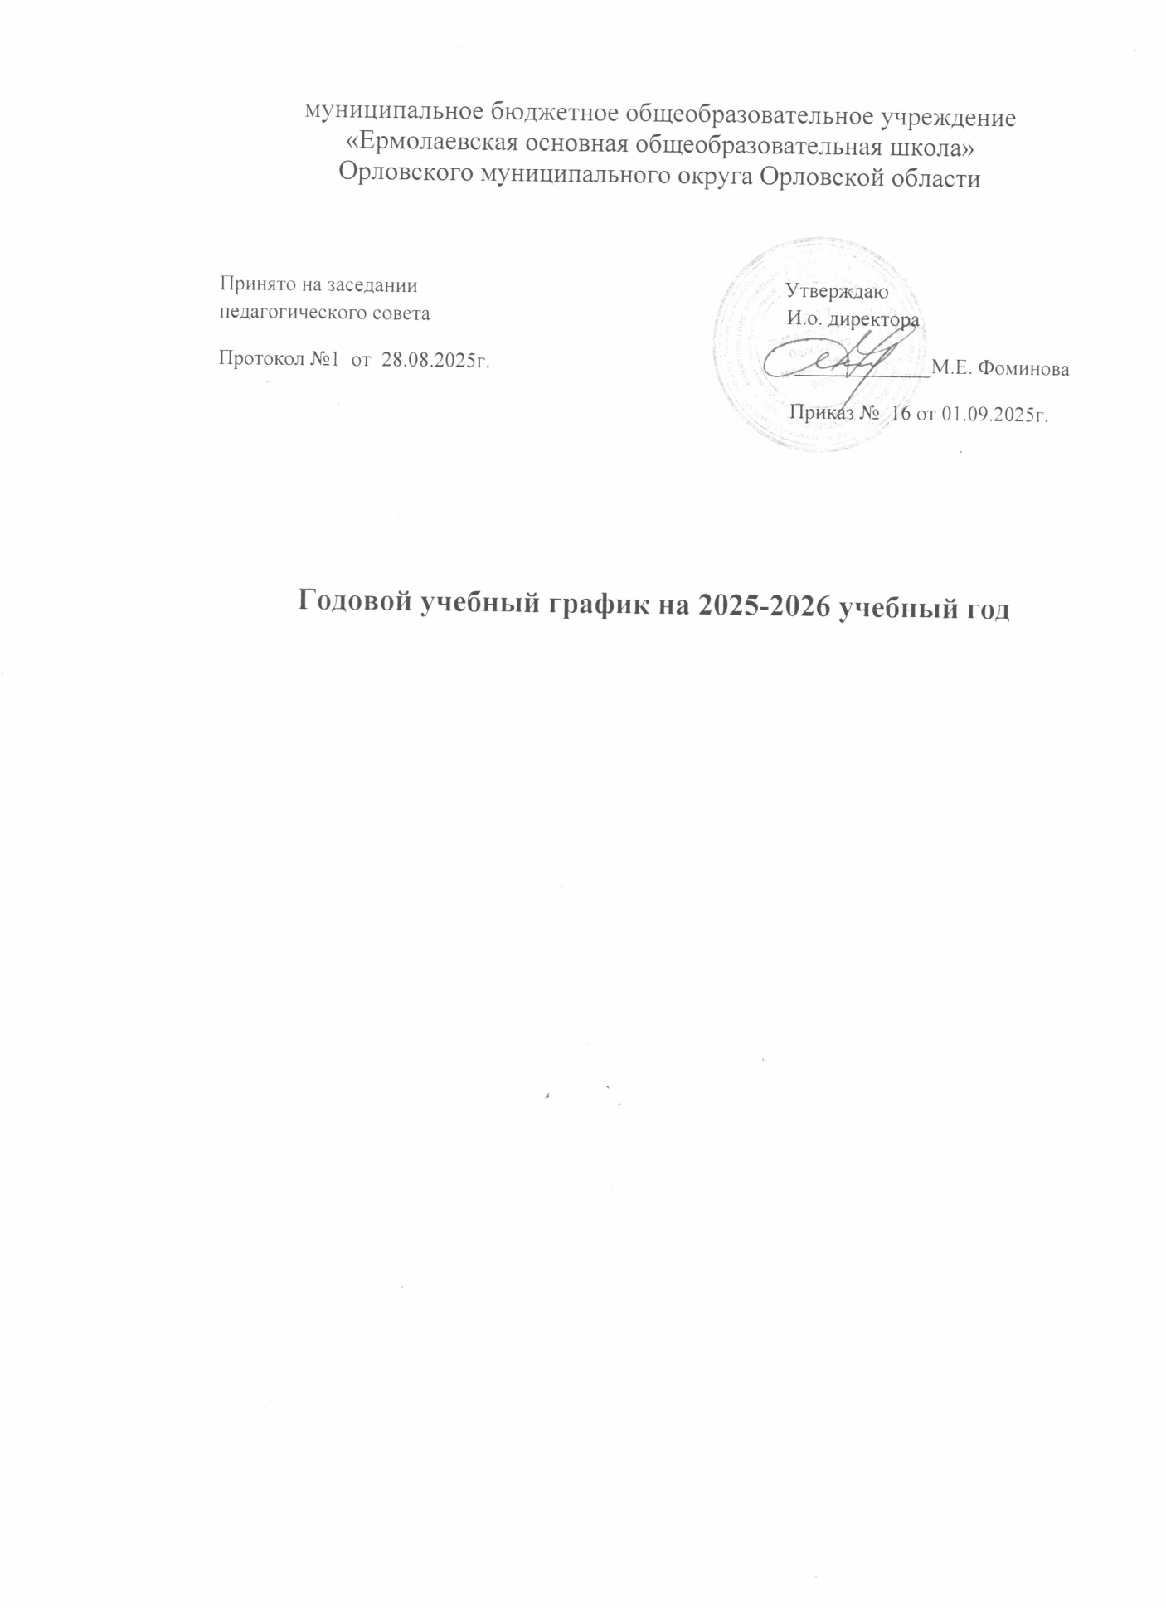

**ПОЯСНИТЕЛЬНАЯ ЗАПИСКА**

**к годовому календарному учебному графику**

**на 2025-2026 учебный год**

Годовой календарный учебный график муниципального бюджетного общеобразовательного учреждения «Ермолаевская основная общеобразовательная школа» Орловского муниципального округа Орловской области на 2025-2026 учебный год является одним из основных документов, регламентирующих организацию образовательного процесса.

Годовой календарный учебный график учитывает в полном объёме возрастные психофизические особенности учащихся и отвечает требованиям охраны их жизни и здоровья.

**Нормативная база**

Нормативную базу Годового календарного учебного графика муниципального бюджетного общеобразовательного учреждения «Ермолаевская основная общеобразовательная школа» Орловского муниципального округа Орловской области составляют следующие нормативные правовые акты:

Федеральный Закон от 29.12.2012 №273-Ф3 «Об образовании в Российской Федерации» с изменениями от 8 августа 2024 года;

− Приказы Минпросвещения России от 31.05.2021 № 286, от 31.05.2021 № 287, Приказ Минобрнауки России от 17.05.2012 № 413 об утверждении и введении в действие федеральных государственных образовательных стандартов начального общего, основного общего, среднего общего образования;

− Приказ Минобрнауки России от 19.12.2014 № 1598 «Об утверждении федерального государственного стандарта начального общего образования обучающихся с ограниченными возможностями здоровья»;

− Приказ Минпросвещения России от 18.05.2023 № 372 «Об утверждении федеральной образовательной программы начального общего образования»;

− Приказ Минпросвещения России от 18.05.2023 № 370 «Об утверждении федеральной образовательной программы основного общего образования»;

− Приказ Минпросвещения России от 24.11.2022 № 1023 «Об утверждении федеральной адаптированной образовательной программы начального общего образования для обучающихся с ограниченными возможностями здоровья» (зарегистрировано в Минюсте России 21.03.2023 № 72654);

− Приказ Минпросвещения России от 24.11.2022 № 1025 «Об утверждении федеральной адаптированной образовательной программы основного общего образования для обучающихся с ограниченными возможностями здоровья» (зарегистрировано в Минюсте России 21.03.2023 № 72653);

− Приказ Минпросвещения России от 22.03.2021 № 115 «Об утверждении Порядка организации и осуществления образовательной деятельности по основным общеобразовательным программам - образовательным программам начального общего, основного общего и среднего общего образования»;

− Приказ Минпросвещения России от 05.12.2022 № 1063 «О внесении изменений в Порядок организации и осуществления образовательной деятельности по основным общеобразовательным программам - образовательным программам начального общего, основного общего и среднего общего образования, утвержденный приказом Министерства просвещения Российской Федерации от 22 марта 2021 г. № 115» (зарегистрировано в Минюсте России 15.02.2023 № 72372);

− Методические рекомендации по введению федеральных основных общеобразовательных программ (приложение к письму Департамента государственной политики и управления в сфере общего образования № 03-327 от 03.03.2023; письмо Департамента государственной политики и управления в сфере общего образования № 03-870 от 25.05.2023);

− Постановление Главного государственного санитарного врача РФ от 28.09.2020 N 28 «Об утверждении санитарных правил СП 2.4.3648-20 «Санитарно-эпидемиологические требования к организациям воспитания и обучения, отдыха и оздоровления детей и молодежи» (вместе с «СП 2.4.3648-20. Санитарные правила...») (Зарегистрировано в Минюсте России 18.12.2020 N 61573);

− Постановление Главного государственного санитарного врача РФ от 28.01.2021 N 2 «Об утверждении санитарных правил и норм СанПиН 1.2.3685-21 «Гигиенические нормативы и требования к обеспечению безопасности и (или) безвредности для человека факторов среды обитания» (вместе с «СанПиН 1.2.3685-21. Санитарные правила и нормы...») (Зарегистрировано в Минюсте России 29.01.2021 N 62296)

Приказы Минпросвещения России от 18 мая 2023 г. N 372, от 18 мая 2023 г. N 370, от 18 мая 2023 г. N 371 (далее - ФООП) (с учетом изменений, внесенных приказом Минпросвещения России от 9 октября N 704), в части организации каникул обучающихся в 2025/2026 учебном.

Годовой календарный учебный график муниципального бюджетного общеобразовательного учреждения «Ермолаевская основная общеобразовательная школа» Орловского муниципального округа Орловской области обсуждается и принимается педагогическим советом школы, утверждается приказом директора школы, согласовывается с Учредителем в лице управления общим образованием администрации Орловского муниципального округа. Изменения в годовой календарный учебный график вносятся приказом директора по согласованию с Педагогическим советом МБОУ «Ермолаевская ООШ», Учредителем в лице управления общим образованием администрации Орловского муниципального округа.

Муниципальное бюджетное общеобразовательное учреждение «Ермолаевская ООШ» Орловского муниципального округа Орловской области работает в режиме пятидневной рабочей недели в 1-4 классах и в режиме пятидневной рабочей недели в 5-9 классах. Продолжительность учебного года в первых классах составляет 33 учебные недели, во 2-8– не менее 34 учебных недель, в 9– 34 недели без учета государственной (итоговой) аттестации выпускников (в 9 класс).

Учебные занятия в МБОУ «Ермолаевская ООШ» Орловского муниципального округа Орловской области начинаются в 8 часов 30 минут.

Муниципальное бюджетное общеобразовательное учреждение «Ермолаевская ООШ» Орловского муниципального округа Орловской области в установленном законодательством Российской Федерации порядке несёт ответственность за реализацию не в полном объёме образовательных программ в соответствии с годовым календарным учебным графиком.

Календарный учебный график для основного общего образования

на 2025-2026 учебный год

**Календарные периоды учебного года** (в соответствии с федеральным основными общеобразовательными программами, утвержденными приказами Минпросвещения России от 18 мая 2023 г. N 372, от 18 мая 2023 г. N 370, от 18 мая 2023 г. N 371 (далее - ФООП) (с учетом изменений, внесенных приказом Минпросвещения России от 9 октября N 704), с учетом [абзаца шестого подпункта 3.4.16](https://login.consultant.ru/link/?req=doc&base=LAW&n=486034&dst=100478) Санитарно-эпидемиологических требований и правил СП 2.4.3648-20 "Санитарно-эпидемиологические требования к организациям воспитания и обучения, отдыха и оздоровления детей и молодежи", утвержденных постановлением Главного государственного санитарного врача Российской Федерации от 28 сентября 2020 г. N 28.

Федеральным календарным учебным графиком определено, что организация образовательной деятельности осуществляется по учебным четвертям. Рекомендуется следующая продолжительность каникул:

по окончании 1 четверти (осенние каникулы) - 9 календарных дней (для 1 - 9 классов);

по окончании 2 четверти (зимние каникулы) - 9 календарных дней (для 1 - 9 классов);

дополнительные каникулы - 9 календарных дней (для 1 классов);

по окончании 3 четверти (весенние каникулы) - 9 календарных дней (для 1 - 9 классов);

по окончании учебного года (летние каникулы) - не менее 8 недель (для 1 - 8 классов).

1.1.Дата начала учебного года (очная форма): 1 сентября 2025 года.

1.2. Счи­тать пер­вым учеб­ным днем 1 сен­тяб­ря 2025 го­да.

Согласно ФООП, учебный год в образовательной организации заканчивается 26 мая. Если этот день приходится на выходной день, то в этом случае учебный год заканчивается в предыдущий рабочий день.

Для обучающихся в 1 классе устанавливаются в течение года дополнительные каникулы.

Для 9 классов окончание учебного года определяется ежегодно в соответствии с расписанием государственной итоговой аттестации.

1.4. Продолжительность учебного года:

* 1 – х клас­сов 33 не­де­ли (с учетом дополнительных каникул)
* 2 – 9 –х клас­сов – 34 учеб­ных не­дели

Праздник Последнего звонка в 2025-2026 учебном году проводится 26 мая 2026 года.

**2. Периоды образовательной деятельности**

2.1.Продолжительность учебных занятий по четвертям

**1-9-й класс**

|  |  |  |
| --- | --- | --- |
| **Учебный период** | **Дата** | |
| **Начало** | **Окончание** |
| I четверть | 01.09.2025 | 24.10.2025 |
| Осенние каникулы | 25.10.2025 | 05.11.2025 |
| II четверть | 06.11.2025 | 30.12.2025 |
| Зимние каникулы | 31.12.2025 | 11.01.2026 |
| III четверть | 12.01.2026 | 27.03.2026 |
| Дополнительные каникулы 1 класс | 16.02.2026 | 22.02.2026 |
| Весенние каникулы | 28.03.2026 | 05.04.2026 |
| IV четверть | 06.04.2026 | 26.05.2026г.-1-8 классы |
| Летние каникулы | 27.05.2024 | 31.08.2026 г. |

Продолжительность каникул -9 дней ,9 дней, 9 дней, дополнительные каникулы - 9 календарных дней (для 1 классов).

**3. Режим работы ОО**

Продолжительность урока в I классе составляет 35 минут (I полугодие) и 40 минут (II полугодие), во II - IV классах – 40 минут. Нулевые уроки не проводятся. Продолжительность перемен между уроками составляет от 10 до 20 минут.

Обучение в I-м классе осуществляется с соблюдением следующих дополнительных требований:

* учебные занятия проводятся по 5-дневной учебной неделе и только в первую смену;
* используется «ступенчатый» режим обучения в первом полугодии: в сентябре- декабре – по 4 урока по 35 минут каждый, один раз в неделю – 5 уроков, последний урок – физическая культура; в январе – мае – по 4 урока по 40 минут каждый, один раз в неделю – 5 уроков, последний урок – физическая культура;
* в середине учебного дня организуется динамическая пауза продолжительностью 40 минут в течение учебного года;
* обучение проводится без балльного оценивания знаний обучающихся и домашних заданий;
* дополнительные недельные каникулы в середине третьей четверти при традиционном режиме обучения.

Учебные занятия для учащихся V-IX классов проводятся по 5-ти дневной учебной неделе. Продолжительность учебного года в V-IX классах составляет 34 учебные недели.

Образовательная недельная нагрузка равномерно распределена в течение учебной недели, объем максимальной допустимой нагрузки в течение дня составляет:

* для обучающихся V-VI классов не более 6 уроков;
* для обучающихся VII-XI классов не более 7 уроков.

Начало занятий в V- IX классах 08 часов 30 минут. Обучение осуществляется в одну смену.

Продолжительность урока в V-IX классах составляет 40 минут. Нулевые уроки не проводятся. Продолжительность перемен между уроками составляет от 10 до 20 минут.

**4. Распределение образовательной недельной нагрузки**

|  |  |  |  |  |
| --- | --- | --- | --- | --- |
| **Образовательная деятельность** | **Недельная нагрузка (5-дневная учебная неделя) в часах** | | | |
| 1-й класс | 2-й класс | 3-й класс | 4-й класс |
| Учебная деятельность | 21 | 23 | 23 | 23 |

|  |  |  |  |  |  |
| --- | --- | --- | --- | --- | --- |
| Классы | V | VI | VII | VIII | IX |
| Максимальная нагрузка, часов | 29 | 30 | 32 | 33 | 33 |

**5. Расписание звонков и перемен**

**Расписание звонков для 1 класса**

**(первое полугодие, сентябрь-декабрь)**

|  |  |  |
| --- | --- | --- |
| № урока | Время начала | Время окончания |
| 1 | 08:30 | 09:05 |
| 2 | 09:15 | 09:50 |
| Динамическая пауза | 09:50 | 10:30 |
| 3 | 10:30 | 11:05 |
| 4 | 11:25 | 12:00 |
| 5 | 12:20 | 12:55 |

**Расписание звонков для 1 класса**

**(второе полугодие,**

**январь-май)**

|  |  |  |
| --- | --- | --- |
| № урока | Время начала | Время окончания |
| 1 | 08:30 | 09:10 |
| 2 | 09:20 | 10:00 |
| Динамическая пауза | 10:00 | 10:40 |
| 3 | 10:40 | 11:20 |
| 4 | 12:40 | 13:20 |
| 5 | 13:40 | 14:20 |

**Расписание звонков для 2-4 классов**

|  |  |  |
| --- | --- | --- |
| № урока | Время начала | Время окончания |
| 1 | 08:30 | 09:10 |
| 2 | 09:30 | 10:10 |
| 3 | 10:30 | 11:10 |
| 4 | 11:30 | 12:10 |
| 5 | 12:30 | 13:10 |
| 6 | 13:30 | 14:10 |
| 7 | 14:20 | 15:00 |

**Расписание звонков для учащихся 5-9 классов**

|  |  |  |
| --- | --- | --- |
| № урока | Время начала | Время окончания |
| 1 | 08:30 | 09:10 |
| 2 | 09:30 | 10:10 |
| 3 | 10:30 | 11:10 |
| 4 | 11:30 | 12:10 |
| 5 | 12:30 | 13:10 |
| 6 | 13:30 | 14:10 |
| 7 | 14:20 | 15:00 |

Объем домашних заданий (по всем предметам) предполагает затраты времени на его выполнение, не превышающие (в астрономических часах): во II-III классах – 1,5 часа, в IV классах – 2 часа,в V классах -2 часа, в VI-VIII классах – 2,5 часа, в IX классах – до 3,5 часов.

Домашнее задание на следующий урок рекомендуется задавать на текущем уроке, при наличии электронного журнала дублировать в нем задание не позднее времени окончания учебного дня. Для выполнения задания, требующего длительной подготовки (например, подготовка доклада, реферата, оформление презентации, заучивание стихотворений), рекомендуется предоставлять достаточное количество времени. Использование электронных средств обучения в ходе реализации образовательной деятельности, включая выполнение домашних заданий, внеурочную деятельность, проводится в соответствии с Санитарно -эпидемиологическими требованиями и Гигиеническими нормативами.

При реализации общеобразовательных программ для использования выбраны:

* учебники из числа входящих в федеральный перечень учебников, рекомендуемых к использованию при реализации имеющих государственную аккредитацию образовательных программ начального общего, основного общего, среднего общего образования;
* учебные пособия, выпущенные организациями, входящими в перечень организаций, осуществляющих выпуск учебных пособий, которые допускаются к использованию при реализации имеющих государственную аккредитацию образовательных программ начального общего, основного общего, среднего общего образования.